如果从本地访问Pigm，直接给server赋值localhost即可。

如果从远端访问pgim服务器，则不能使用ip地址。必须在客户端本地，先配置dns解析。

文件在windows\system32\drivers\etc\hosts.txt

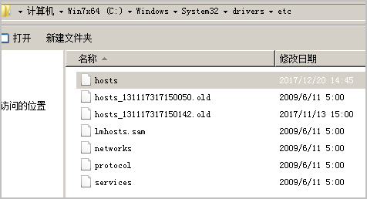

添加如下，如比，pgim server在192.168.1.54。添加：

192.168.1.54 JSY_RTDBServer

添加完毕后，必须重启计算机。

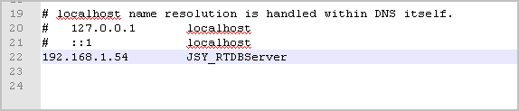

重启后，只用dns名称ping pgim服务器。如果可以ping通，表明没有问题。

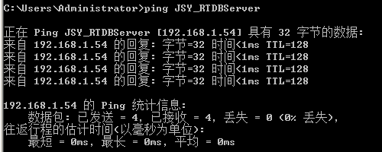

此时，在Appcofig.xml中，配置server=JSY_RTDBServer